ESCOLA MUNICIPAL DE EDUCAÇÃO BÁSICA ALFREDO GOMES.
DIRETORA: IVÂNIA NORA.
ASSESSORA PEDAGÓGICA: SIMONE ANDRÉA CARL.
ASSESSORA TÉCNICA ADM.: TANIA N. DE ÁVILA.
PROFESSOR: PAULO ANDRÉ KLEIN.
DISCIPLINA: MÚSICA.
CATANDUVAS – SC
ANO 2020 - TURMA: 5º ANO
OLÁ GALERINHA, TUDO BEM? ESPERO QUE SIM.
A ATIVIDADE DA SEMANA É SOBRE AS FIGURAS MUSICAIS E AS NOTAS MUSICAIS. A ATIVIDADE 01 VOCÊS PRECISAM OLHAR NA TABELA DE VALORES O NOME DE CADA FIGURA MUSICAL E ESCREVER NO ESPAÇO EM BRANCO.
A ATIVIDADE 02 É SOBRE DUAS NOTAS MUSICAIS QUE ENCONTRAMOS ABAIXO DA PAUTA. A NOTA RÉ E A NOTA MI. OBSERVEM UMA DAS IMAGEMS E COMPLETE A PRÓXIMA COM O NOME DAS NOTAS MUSICAIS.

SEQUÊNCIA DIDÁTICA – MÚSICA – 26/10 A 30/10 – 5º ANO
ATIVIDADE 01 – COMPLETAR A TABELA COM O NOME DAS FIGURAS MUSICAIS. 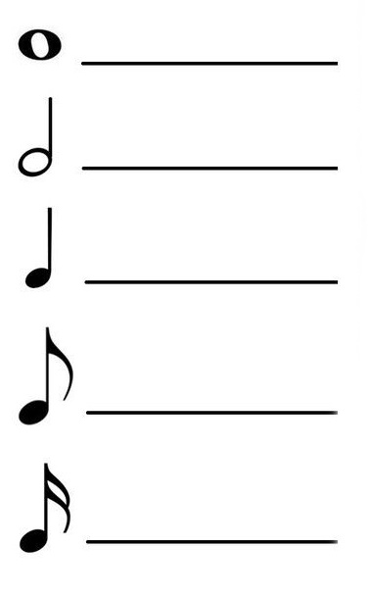
ATIVIDADE 02 – COMPLETAR A PAUTA COM O NOME DAS NOTAS MUSICAIS QUE ESTÃO FALTANDO.
(OBSERVEM QUE DUAS DAS NOTAS SÃO NOVAS, A NOTA RÉ QUE É LOGO ABAIXO DA PAUTA E A NOTA DÓ, QUE ESTÁ NA PRIMEIRA LINHA ABAIXO DA PAUTA).
